钢厂烧结料水分在线监测方案

钢厂测试烧结料的重要性：
水分是影响钢铁行业烧结过程的重要因素之一,它起着黏结、润滑和导热等重要作用。混合料烧结过程中,上层烧结料中的水分在升温过程中蒸发成水蒸气。随着抽风,水蒸气开始在下层冷料表面冷凝形成过湿层,过湿层的透气性很差,阻碍燃烧过程和传热过程。
烧结生产中，需要把原料混匀，并适当加水润湿，这有助于成球，并改善混合料的透气性。因此混合料水分是影响烧结过程的一个很重要的因素，一般来说，适宜的水分波动范围会对混合料造球影响显著，进而影响烧结矿的质量。

- 在线式水分仪分类
对于用户来说，选择一个适合自己产品，性价比高的在线水分仪是个难题。在百度上一搜，会有一些厂家。有在线红外原理的，在线微波原理的，接触式电容及微波水分仪，在线中子原理的，各说各家的最好，性价比最高。我从多年的产品应用案例来说一些经验。
- 在线近红外水分仪
适合物料：如果你的产品是颗粒比较均匀，或者板状的物料，若颗粒不均匀，形状变化大误差也较大。红外一定要测试内外水分很相近的产品，因为红外原理是测试物料的表层或者表面的水分，不能透射到物料的内部，所以如果内外水分相差比较大，红外原理的就不适合你的产品。但是如果颗粒很小的物料（小于5mm)，或者粉状的物料，大部分物料表面和内部的水分都基本上一致的，因为本身颗粒就小。所以红外的就有优势。
2.在线微波水分仪
优势：穿透式测量，可以测试整个料层的物料水分平均值，计算的是物料表面和内部的水分之和，测试结果更具代表性。下面一个微波能量发射探头，穿透物料后，上面有个接收探头，接收微波损失后的能量。根据能量的损失量来计算水分的百分比含量。微波原理水分仪对物料的颜色变化不敏感，对物料的配方的变化不敏感，当物料的内外水分不均匀时，以及当物料的颗粒较大的情况下，建议最好选用微波原理的，因为微波是穿透式测量，测试结果更好。但是如红外不能测试的很多物料，微波的则可以测试，比如测试大块状的煤块，焦炭，红土镍矿，木块等微波的很适合。
如何正确的选择在线微波水分仪？

目前市场上的在线微波水分仪基本上两种：一种是接触式在线电容/微波水分仪，一种是非接触式在线微波水分仪。接触式主要是用于料仓中的产品，其他工况基本上被淘汰，取而代之的是非接触式在线微波水分仪。
非接触式也分为两种：一种是穿透式，即发射探头位于皮带的下方，接收探头位于物料的正上方，物料与探头的具体约400mm。还有一种是反射式，发射与接收均位于物料的同侧。 反射法设计简单，成本低，但同时测试误差很大（无质量补偿探头）。穿透式则需要至少一个发射探头，一个接收探头和一个质量补偿探头。
注意：穿透式除了两个测试探头之外，还必须一个高度（质量）补偿探头。因为发射能量穿透整个皮带的物料之后，被对面的接收探头所接收，计算能量的损失量，从而计算出水分的百分比含量。但若物料的高度是时刻变化的，高度变化则质量肯定变化，同时微波能量的损失量会相应增大或减少。但仪器处理数据时，它自己不能分析是水分的增大致使能量的损失加大，还是高度（质量）的变化致使能量的损失加大了，所以如果没有高度(质量）补偿探头在一起同时工作的话，测试的结果肯定误差很大。若加配一个高度（质量）补偿探头后，就可以根据能量的损失量除以质量的总和，从而换算出总水（物料表面和内部水）的平均值。
德国RGI在线水分仪是穿透式测量，同时加配一个超声波的高度（质量）补偿探头同时工作，测试结果更加准确，减少了因为高度（质量）变化带来的误差。
德国RGI GMBH在线微波水分仪测试原理：
微波原理的特性是能够穿透非导电性的物料。耗一部分能量，损耗的能量随着物料含水率的增加而增加，损耗后的能量到达物料的另一边。水不仅吸收能量，同时也反射微波能量，此两种微波技术用其中的一种即可测出含水率。物料在输送过程中，位于微波发射探头和接收探头之间区域的物料被测试，到达微波接收探头的能量会随着水分含量的增加而减少，通过计算干物质的吸收量和一些几何参数，含水率会被计算。
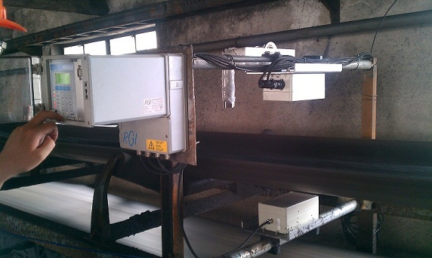

RGI在线微波水分仪的优势：
-MWS对被测物料的PH值和导电性不敏感。
-测量的是总水（被测物料的表面和内部含水率之和）测试结果更具代表性。
-非接触测量：不会磨损探头，不会粘着物料,不会影响生产过程。
-提供瞬时测量值（实时测试）来用于过程控制。
-测量精确度高
-不受环境粉尘，水蒸气因素影响。抗干扰能力强。
-免维护，运行成本低。
-发射能量低，不会改变物料的性质，安全可靠。

被测物料：
微波原理几乎可以测试所有的固体物料，只有很少的产品是受限制的。例如在物料非常稀薄的情况下，不能引起水分子的共振。例如在微细的管道中有少量的物料。同样的原因，微波对结晶水和冰没有反应，也不能被测量。即微波只能测试游离水。

微波水分仪有很多成功的应用案例，例如：大煤块，块状焦炭，烧结料，铁矿石，矿物，烟草，薯条，沙子，盐等等。
精确度：
很多成功的经验在测试0-90mm的煤，精度的获得取决于具体的煤（煤块或者煤泥）,微波不会以加热或者任何方式改变物料的性质，取决于发射探头发射极端的低能量。

测试方法的应用:
安装方式是:发射探头安装在输送带的下端，接收探头安装在输送带的正上方。
RGI水分仪可以安装在不同的应用环境,例如管道中(没有金属),容器中，漏斗和输送带。在一般情况下，微波水分仪需要配置一个非偿物料的高度变化。因此水分仪可以应用在任何场合。若是测量稳定的物料，我们成功的经验是加配一个高度补偿探头，当物料的密度没有改变的情况下,距离补偿是最佳的方式。当微波穿透被测物料，距离探头的精度
好于1mm，这样可以用最少的成本来给予最好的测试结果。

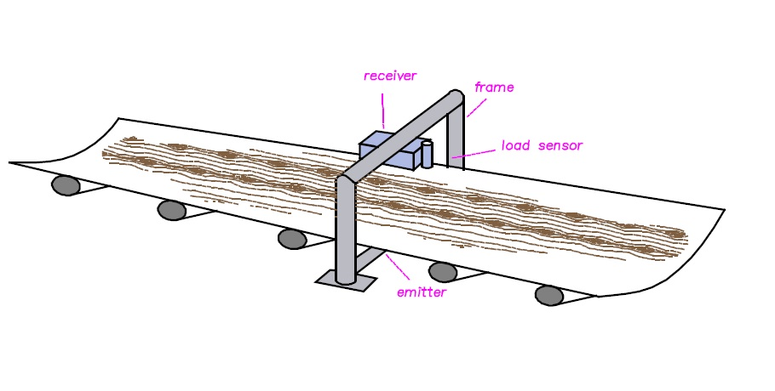
产品选型：
MW8403E(发射探头) +MW8403R（接收探头） +Ultra Sonic21（质量补偿探头）+MOCON21（微电脑中央处理系统）

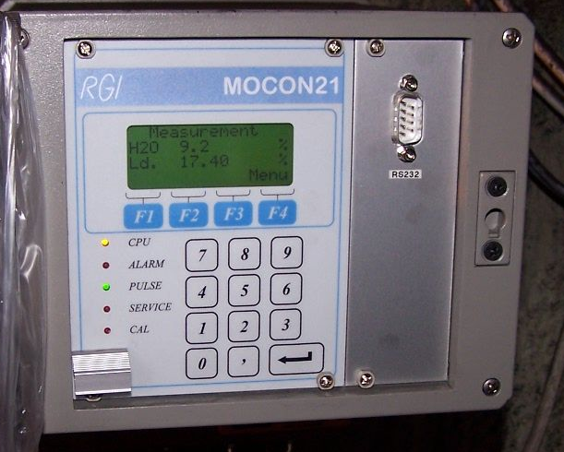
RGI水分系统的人机界面是用标准的电脑来实现，或者单板机微处理器。一个友好的用户操作目录在软件包里，通过一个控制系统可以连接多达四台测量仪到一个处理器。
所有的测试结果是以大的字母显示在一个LCD监视器上。在几米处就可以清晰读到水分的数值。测试结果也可以用图形的形式显示，显示的表格提供非常有用的比较功能，用于“在线”观察生产过程的稳定性。也可用于在不同的时间段显示复合图，时间间隔可以从一小时到一个月。记录着或者操作者可以通过远程调控来操作，通过4-20mm信号，RS232,，RS485或者Profi-Bus。
铜矿，烧结料，铝矿，镍矿的精度在±0.1-0.3%.
德国RGI在线非接触对穿式微波水分仪技术规格：
一：产品配置(型号MW8403)

- 微波发射探头 : MW8403E
- 微波接收探头 : MW8403R
- 超声波质量补偿探头： Ultra Sonic US1
- 微电脑中央处理控制器： MOCON21

二：技术参数
- 水分范围：0-80%（根据应用而定）
- 测试精度：0.1% (根据应用而定）
- 测试原理：非接触穿透式测量
- 数字输出（选项）：高水分报警和低水分报警功能
- 数字信号输出：RS232输出。
- 通用输出： 2组0-20mA或4-20mA输出（可调节）
- 免费升级 诊断电缆中断报警功能。
- 微电脑中央处理单元：明亮的4行LCD显示器
- 警报信号；锂电池缓冲；完整的看门狗功能。
- 数字输入：皮带空载或停运，仪器暂停测量功能
- 响应时间：<1.5us(微秒）
- 最大计算速率：8*2¹⁶脉冲/秒
- 最大脉冲上升时间：250ns.
- 电源供应：110-230VAC
- 重量：约18Kg
- 探头防护等级：IP67
- 测试水分：物料内部和外部水分平均值
- 测量物料粒度：小于100mm

三：德国RGI技术优势：

- 非接触式也分为两种：一种是穿透式，即发射探头位于皮带的下方，接收探头位于物料的正上方，物料与探头的距离约400-500mm。还有一种是反射式，发射与接收均位于物料的同侧。 反射法设计简单，成本低，但同时测试误差很大（无质量补偿探头）。穿透式则需要至少一个发射探头，一个接收探头和一个质量补偿探头。
- 注意：穿透式除了两个测试探头之外，还必须一个高度（质量）补偿探头。因为发射能量穿透整个皮带的物料之后，被对面的接收探头所接收，计算能量的损失量，从而计算出水分的百分比含量。但若物料的高度是时刻变化的，高度变化则质量肯定变化，同时微波能量的损失量会相应增大或减少。但仪器处理数据时，它自己不能分析是水分的增大致使能量的损失加大，还是高度（质量）的变化致使能量的损失加大了，所以如果没有高度(质量）补偿探头在一起同时工作的话，测试的结果肯定误差很大。
- 若加配一个高度（质量）补偿探头后，就可以根据能量的损失量除以质量的总和，从而换算出总水（物料表面和内部水）的平均值。
- *德国RGI在线水分仪是穿透式测量，同时加配一个超声波的高度（质量）补偿探头同时工作，测试结果更加准确，避免了因为高度（质量）变化带来的误差。
- 反射式在线微波水分仪只能穿透物料厚度约8cm，穿透能力很低，德国RGI穿透式微波水分仪可以穿透50cm的物料厚度。
- 反射式微波水分仪安装时要求物料的高度必须完全齐平，因为他们没有高度补偿探头，但是现实生产工艺中物料高度完全一致是做不到的，所有反射式的误差很大。德国RGI标配有高度补偿探头，避免物料高度变化带来的误差！！
- 反射式设计简单，仅有一个探头和一个微电脑。穿透式设计更加科学，配置高，有发射探头，接收探头，高度补偿探头和微电脑四部分组成。

德国RGI在线近红外水分仪技术原理：
1.分子结构，像水中的氢-氧键会吸收特定波长的近红外线（特定测量波段1940nm），在特定波长下，所反射回去的近红外线能量和物料中水分子吸收的近红外线能量成反比，根据能量的损失量就能计算出被测物料的含水率。
2.水分子不是静止的：当遇到特定的能量带时，它们会振动。水分子中束缚两个氢原子与氧原子的键会伸展、收缩、或以其它形态扭曲。 需要外来的能量引起这些振动。需要的能量遍及整个电磁光谱的特定波段。在整个光谱的不同部位，有一些吸收波段十分强烈，有一些十分微弱。在光谱的近红外部位，该等波段对于水分子特别强烈，同时仪器在发射、过滤和接收能量方面更容易实现。
3.近红外线测量技术是一种非破坏性，非接触式的实时测量技术

德国RGI在线近红外水分仪技术规格：
1.测量范围：0--90%
2.测量精度：0.1%
3. 双探测器同步探测技术，四波长测试原理。
3.分辨率： 0.01%。
4.测量面积：直径60mm（探头距离物料200mm时）
5.测量速度：0.0125秒
6.标定调校：快速标定，预标定，
勿需日常再标定
7.滤波 ：线性的或指数的（0.1-180秒）
8.模拟输出：两组4-20mA输出；
（连接PLC或数显表）
9.通讯输出：两组RS485数字信号输出；
10.标定档案：可以存储31个标定档案
11.工作温度：0-50C（50-80C需要风冷系统）
12.尺寸大小：130X149X277mm
13.重量 ： 5KG
14.电源要求：220V
15.传感器构造：不锈钢外壳（IP65防护等级）
16.清洁吹扫接口：吹扫口直径6mm，压缩空气0.5-1Bar
17. 操作系统XIRNIR显示设置软件
XIRNIR同步诊断软件
适合微软XP系统及Win7系统软件

18. 触摸屏工业电脑：12寸触摸屏工业电脑（WIN7系统）IP65防护等级
二：红外水分仪产品配置清单：
- 在线红外水分仪探头
- 数据处理盒
- 工业触摸屏电脑
- RGI操作软件包（中英文版本）
- RS485软件专用通讯线
- 操作说明书
- RGI原产地证明及质量证书

综上所述：德国RGI厂家建议最好使用在线非接触式微波水分仪，精度和稳定性要比红外水分仪好一些，而且在线微波水分仪我们的微波水分仪可以装在一混前和一混后进行测试，在线红外水分仪则只能安装在一混后和二混后，现在最新的钢厂工艺需求则是装在一混前和一混后，因为装在二混后的话控制加水就晚了。
但是如果钢厂的混合料一混时加入太多污泥，污泥里面又很有很高含量铁渣的话，我们建议使用在线红外水分仪，因为污泥里面铁渣含量太高的话会对微波造成一定的干扰，精度没有红外原理的水分仪测试的好，这些都是我们的经验之谈，谢谢支持！！

